岗位实习热点问题解答手册

一、学生角色
1.实习时间是怎么安排？
根据2023-2024学年的教学安排，毕业生岗位实习时间安排为：2023-2024学年第一学期第13-20周，2023-2024学年第二学期第1-16周，具体时间从2023年11月20日至2024年06月14日，各毕业生需于第二学期第16周前完成岗位实习。毕业生可根据实习企业及实际实习情况，在此期间内灵活安排不少于6个月的实习时间。
2.实习岗位是否要求与专业对口或者相近？
是的。实习岗位应符合专业人才培养目标要求，与所学专业对口或相近。原则上不得跨专业大类安排实习。
3.实习过程中更换手机号码怎么操作？
实习过程中，建议非特殊情况不要变更手机号码。学生如确需更换新手机号的，注意不要用新手机号重新注册，用之前注册的账户和密码登录后，在自己的工学云中点击“我的”这个页面-点击右上角设置，进入账号与安全-更换手机，按要求填写新手机号后就可以使用新手机号与密码登录。
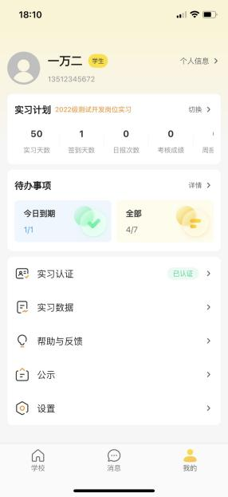 | 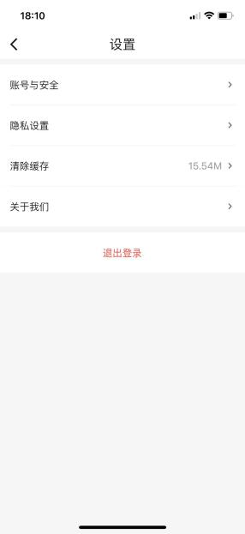 | 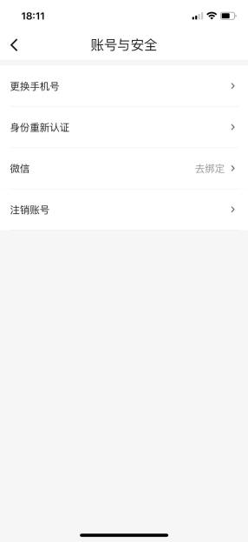 | 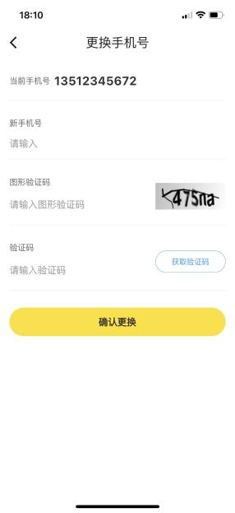
4.实习期间学生是否可以变更实习单位？
学生在实习过程中原则上不变更实习单位，若确因特殊情况需要变更实习单位的，需在工学云平台上提出企业变更申请说明变更原因，由校内实习指导教师审核通过后方可变更。
5.能否申请免岗位实习？
退伍军人学生可以申请免岗位实习。根据上级有关文件精神，退伍军人学生的入伍经历可作为岗位实习的经历。该部分学生可申请免修岗位实习，申请免修的同学须于第11周周四（2023年11月9日）前在实习管理系统上填报“免实习申请”，并上传退伍证等相关佐证材料，由实习指导教师审核通过后，方可免修岗位实习。但岗位实习与毕业调研（设计）同步进行的，退伍军人学生仍须按要求完成毕业调研报告或毕业设计。
2024年春季应征入伍学生可以申请免实习。根据上级有关文件精神，春季批准入伍的毕业班学生，入伍后岗位实习在部队完成，经兵役机关鉴定合格后，提供相关证明可作为岗位实习考核成绩。该部分学生的岗位实习分两段执行，入伍前的岗位实习须按要求完成，入伍后的岗位实习在部队完成。入伍后学生需凭《大学生预定兵通知书》作为佐证在实习管理系统填报“免实习申请”，由实习指导教师审核通过后，方可免修岗位实习。岗位实习与毕业调研（设计）同步进行的，实习指导教师尽快指导学生完成毕业调研报告（毕业设计），各二级学院结合实际于2024年3月初开辟上半年参军入伍学生毕业调研报告/毕业设计评审绿色通道。
6.学生需提交哪些实习材料？
《学生岗位实习安全责任书》、《职业学校学生岗位实习三方协议》、《丙方岗位实习法定监护人（或家长）知情同意书》、《学生岗位实习考核鉴定表》等。
实习结束前两周 ，学生须在工学云平台撰写提交《实习总结》，校内实习指导教师须及时对学生实习总结进行评阅。
7.学生跨省、出国（境）实习是否需要备案？
有学生跨省、出国（境）实习的，须事先报学校主管部门同意，并由学校主管部门统一按程序报省级主管部门备案。学生需以学院为单位，按时按要求提交《职业学校学生岗位实习安排备案表》、《职业学校组织学生跨省、出国（境）实习备案表》至教务处统一备案，提交时间和要求以当年教务处发布的通知为准。
8.学生暂时未找到实习单位是否需要在工学云系统内打卡？
岗位实习从11月20日开始，暂时未找到实习单位的学生可以在确定单位后再行打卡，学生缓冲时间为实习期第一至二周，两周内必须落实实习单位，同时在工学云系统内发起申请实习提交校内指导老师审核，并进行上下班打卡，填写周记等。
9.学生实习前是否须要完成岗位安全教育及测试？
学生实习前须要进行岗前安全教育，二级学院组织学生完成安全知识测试和签订实习安全责任书。未经安全教育培训及未通过安全测试考核的学生不得参加岗位实习。
10.周记未按时提交能否补交周报？（与往年不同，请特别关注）
按岗位实习要求学生需每个工作日上下班进行定位签到，每周撰写周报记录本周的实习工作内容和心得体会（不少于300字）等，根据规定周报需要当周填报并提交给校内实习指导教师审阅，逾期14天将无法补交周报，请校内实习指导教师知悉并提醒学生。
11.自主创业学生能否代替实习？
自主创业的毕业班学生不能申请免修实习，自主创业的经历可作为岗位实习的经历，可提供相关的佐证材料按要求填写《毕业生自主创业代替岗位实习申请表》交所在二级学院、创新创业学院及教务处签字审核盖章。该部分学生仍需在实习系统提交实习申请，填写实习单位信息（填写自主创业的公司信息），以《毕业生自主创业代替岗位实习申请表》替代实习协议上传（尽量签订实习三方协议），每天进行拍照签到打卡，每周填写周记，填写实习总结报告。岗位实习与毕业调研（设计）同步进行的，仍需按要求完成毕业调研报告/毕业设计。《毕业生自主创业代替岗位实习申请表》中的佐证材料需按照营业执照、店铺照片、网店页面、商品截图、交易流水、客服记录、转账记录等一一对应详细列出。

二、校内实习指导教师角色（含专业负责人）
12.实习开始前，需要在系统上传哪些材料？
专业负责人需在工学云实习平台上传《专业岗位实习计划》并启动实习计划。
13.实习开始前，在系统上审核学生材料，具体需要审核哪些内容？
校内实习指导教师需审批学生实习申请（重点审核岗位实习三方协议）、审核学生实习信息是否填写规范和完整、确认学生实习单位是否合规、确认学生实习岗位是否专业对口等。
14.实习开始后，在系统上具体需要审核哪些内容？
校内实习指导教师需确认学生实习地点；每天确认学生签到；每周审批周记；审批学生实习变更申请；审批学生《实习总结》；评定学生实习成绩等。
- 企业教师评价（成绩考核）是否需要在工学云系统上进行操作？（与往年不同，请特别关注）
岗位实习成绩由校内实习指导教师和企业教师共同评价（成绩考核），企业教师评价（成绩考核）需要在工学云系统内操作，各专业录入实习计划需提前设置校内实习指导教师、企业教师评价考核指标。
企业考评流程：①学生打开APP首页 - 全部 - 我的成绩 - 企业综合评分 - 页面上出现二维码；②学生将二维码发送给企业人事，企业人事通过微信扫码进行注册并提交相关审核材料；③平台通过企业提交的认证信息，企业人事重新在小程序登录，选择下方第三个卡片“实习生”，找到学生的名字，由企业人事发送考评链接给学生的带教老师进行考评。
16.岗位实习三方协议甲方联系人以及联系电话填写？
岗位实习三方协议发放给学生的是纸质版盖章签字版，甲方联系人可以填写教务处高圆珊，联系电话为020-84749952或者填写校内实习指导教师和联系电话。
17.工学云系统内实习单位地址和三方协议地址是否须要一致？学生找到类似直播或者电话营销等工作不需要去企业上班的情况，工学云打卡地点是否可以不在企业？
工学云系统内学生申请实习单位地址和三方协议地址均须填写公司的地址并且一致。
遇到学生实习地点不在实习单位的情况，学生须提前把相关情况跟指导老师反馈，指导老师核实后，学生实习打卡地点可根据实际地点来。实习过程中实习地点如有变动，学生须及时跟指导老师报备，指导老师需要全程跟踪掌握学生实习情况。
18.岗位实习成绩录入截止时间是什么时候？
2024届毕业生岗位实习成绩录入截止时间：2024年5月31日（第14周）前，其他届别以当年教务处通知时间为准。各专业须按时按要求在学校教务系统完成顶岗实习/顶岗实习与毕业调研（设计）课程的成绩录入工作。退伍士兵学生已申请免修岗位实习获批的，岗位实习部分的成绩录入为85或者良，毕业调研（设计）部分的成绩以实际获得为准。

三、二级学院角色
19.实习类型有哪些？
实习类型有认识实习和岗位实习。认识实习指学生由职业学校组织到实习单位参观、观摩和体验，形成对实习单位和相关岗位的初步认识的活动。岗位实习指具备一定实践岗位工作能力的学生，在专业人员指导下，辅助或相对独立参与实际工作的活动。
20.对于建在校内或园区的生产性实训基地、厂中校、校中厂、虚拟仿真实训基地是否可作为实习单位？
可以，但必须依照法律规定成立或登记取得法人、非法人组织资格。
21.需不需要发放《丙方岗位实习法定监护人（或家长）知情同
意书》？
需要，学生进行岗位实习应当取得学生及其法定监护人（或家长）签字的知情同意书。该知情同意书已附在《实习三方协议》中，指导老师审核学生实习三方协议时，注意审核学生是否有提交《知情同意书》。
22.岗位实习三方协议、学生实习鉴定表可以盖哪些章？
岗位实习三方协议可盖合同章、公章或人事章，学生实习鉴定表 可盖公章和人事章，建议两份材料盖章尽量统一。以上盖章不能用财务章代替。
23.同一家实习单位可以接收多少实习生？
实习单位应当合理确定岗位实习学生占实习单位在岗人数的比例，岗位实习学生的人数一般不超过实习单位在岗职工总数的10%，在具体岗位实习的学生人数一般不高于同类岗位在岗职工总人数的 20%。
24.学生岗位实习报酬应该怎么定？
在实习岗位相对独立参与实际工作、初步具备实践岗位独立工作 能力的学生，原则上应不低于本单位相同岗位工资标准的 80%或最低档工资标准。
25.学校岗位实习咨询及监督电话是多少？
教务处实践教学科，联系电话：020-84749952。

